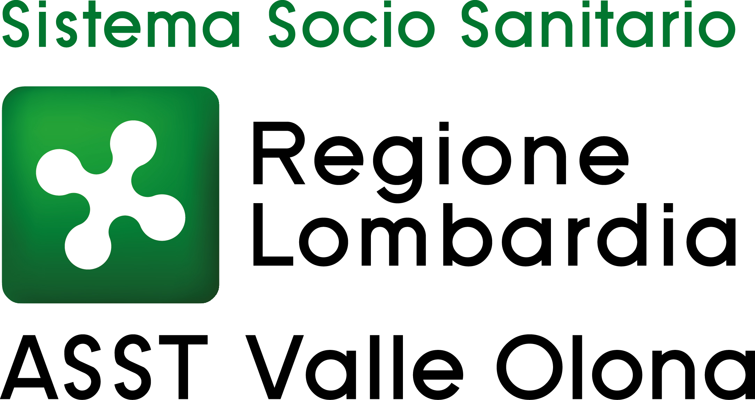 | AZIENDA SOCIO – SANITARIA TERRITORIALE  ASST della Valle Olona  21052 BUSTO ARSIZIO – Via A. Da Brescia, 1  (D.G.R. N. X/4482 del 10/12/2015)

CONCORSO PUBBLICO PER TITOLI ED ESAMI PER LA COPERTURA A TEMPO INDETERMINATO DI N. 2 POSTI DI DIRIGENTE MEDICO CON FUNZIONE DI MEDICO COMPETENTE.

Deliberazione n. 1280 del 22.12.2023

- graduatoria di merito risultante dalla sommatoria dei punteggi ottenuti dai candidati che hanno conseguito almeno la sufficienza nelle tre prove d’esame, unitamente alla valutazione dei titoli dichiarati nelle istanze:

posizione in graduatoria | CANDIDATI | Punteggio totale titoli max 20 | esito prova scritta min 21 max 30 punti | esito prova pratica min 21 max 30 punti | esito prova orale min 14 max 20 punti | punteggio finale max 100
1 | ROSSI SIMONA | 10,461 | 25 | 21 | 14 | 70,461
2 | RONCA ELENA | 0,580 | 21 | 22 | 17 | 60,580

Busto Arsizio, 28 dicembre 2023

f.to Il Direttore Generale
Dr. Eugenio Porfido

